Направления деятельности отделения

Алименты
Пенсии

Постинтернатное сопровождение выпускников

Жильё
воспитанников
Восстановление документов

Профилактика нежелательного поведения
Профориентация воспитанников и устройство их в проф. учебные заведения

Семейное жизнеустройство

Отделение осуществляет свою деятельность на базе ОГКУ СО «Центр помощи детям, оставшимся без родителей, Заларинского района»

Режим работы:
Понедельник - пятница
с 8.00 ч. – до 17.00 ч.
обед: 13.00 – 14.00
Межведомственное
взаимодействие

КДН
и ЗП

Органы опеки и
попечительства

Администрации
района и села

ПФР
УФМС

Образовательные,
медицинские
и др. учреждения

Управление социальной
защиты и центр занятости
населения

Органы полиции
и прокуратура

Областное государственное
казённое учреждение
социального обслуживания
«Центр помощи детям, оставшимся без попечения родителей,
Заларинского района»

Отделение социально – правовой помощи
(ОСПП)
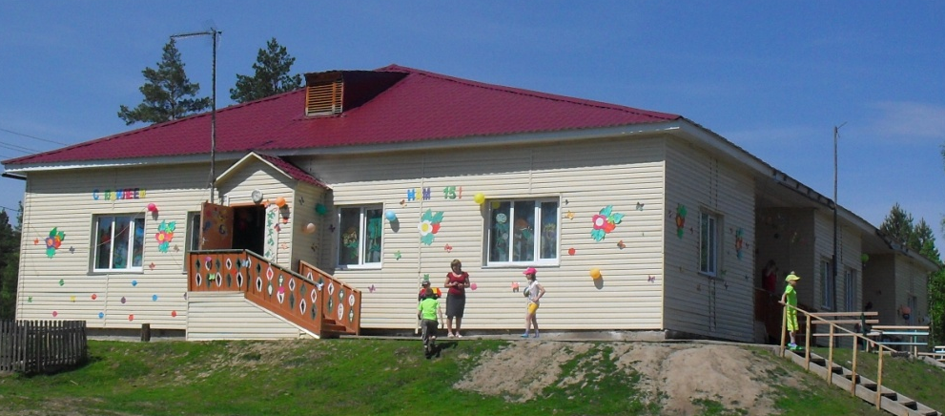

Иркутская обл., Заларинский район
с. Хор – Тагна, ул. Школьная, 12

Тел. 8 901 664 53 99
Е – mail: Lida07.07@mail.ru


Социальные педагоги
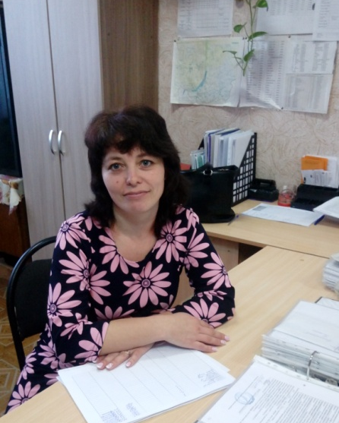
Н.Ф. Стрелова
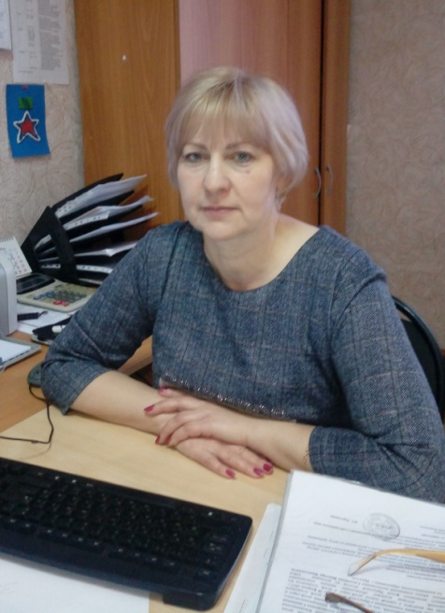
И.К. Богданова

Основная задача отделения:

Защита прав и законных интересов несовершеннолетних

Виды предоставляемых услуг
Получателям социальных услуг отделением предоставляются следующие социальные услуги

Социально – правовые
Юридические
Консультативные
Модули работы отделения
- Подготовка детей к самостоятельной жизни.
- Финансовая грамотность несовершеннолетних.
- Волонтёрство.
- Наставничество.
- Профилактическая работа.
- Профориентация.
- Семейное жизнеустройство.
- Летний отдых.
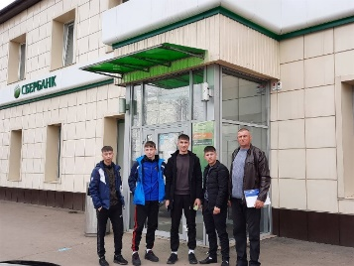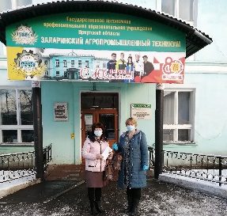

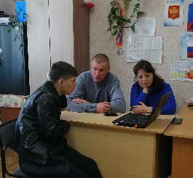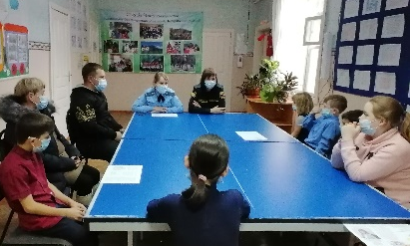

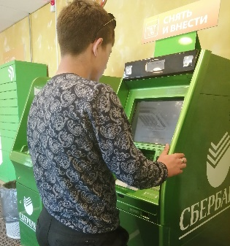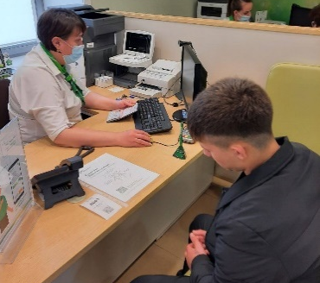
Задачи отделения СПП
- Предоставление квалифицированных социально правовых услуг несовершеннолетним ОБПР.
- Содействие органам опеки и попечительства в реализации прав ребёнка воспитываться в семье.
- Оказание помощи в установлении социального статуса несовершеннолетних, содействие возвращению несовершеннолетних в семьи.
-Защита имущественных, жилищных и других прав детей, помещённых в центр.
- Оказание разнообразной социально – правовой помощи несовершеннолетним детям и их семьям.
– Оформление, переоформление и получение документов.
- Обеспечение представительства в суде и других органах и службах для защиты прав и интересов несовершеннолетних.
- Разработка индивидуальных планов развития и жизнеустройства совместно с отделением диагностики и социальной реабилитации.
- Оказание помощи в организации оздоровления и отдыха детей в летний период (из числа воспитанников учреждения)
– Содействие социально – педагогической, правовой подготовке несовершеннолетних, профилактика безнадзорности и правонарушений.

